На дачу и в лес — с опаской. Наступил период активности клещей
Многие уверены, что для того, чтобы встретиться с клещом, нужно оказаться в глубокой лесной чаще. Но это совсем не так — кровососы могут обитать даже в городском парке. Вероятность столкновения с ними существует во всех регионах Беларуси. С начала этого года зарегистрировано более 80 случаев болезни Лайма — одной из инфекций, которую переносят клещи. В целом же ежегодно в нашей стране регистрируется более 2 тысяч случаев болезни Лайма и около 100 случаев клещевого энцефалита.
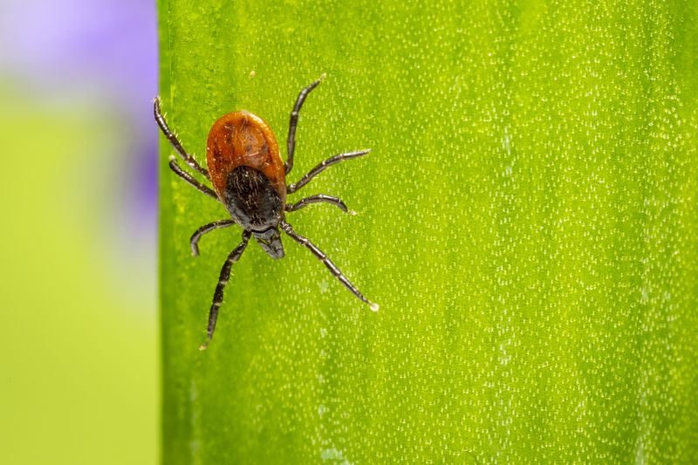

Период активности — с февраля по ноябрь
Если раньше активность клещей фиксировалась с марта по октябрь, то сейчас данный период увеличился до 10 месяцев — с февраля по ноябрь. Специалисты связывают это с потеплением климата. Например, в этом году клещи появились уже в конце февраля на юге страны — в Брестской и Гомельской областях. Поэтому с конца зимы до поздней осени нужно иметь в виду, что существует вероятность заражения клещевыми инфекциями.

Откуда ждать опасность?
Иксодовый клещ относится к классу паукообразных. Это маленькое существо — всего 2-3 мм в длину в голодном состоянии (насосавшись крови, он может достигать размеров вишневой косточки) с плоским телом, покрытым мраморным рисунком или черным щитком. Местами обитания клеща являются смешанные леса, чаще всего они концентрируются на просеках, в старых вырубках, на тропинках, а также в других местах с высокой растительностью и кустарником. Клещи нередко встречаются в лесопарковых зонах города, на дачных и огородных участках.

Чем можно заразиться?
Клещи на территории Беларуси заражены 9 видами возбудителей, но чаще всего регистрируются только две инфекции, которые они передают людям. Это болезнь Лайма, или лайм-боррелиоз, и клещевой энцефалит.
— Лайм-боррелиозом заражено от 28 до 36 % клещей, и от 9 до 15 % — клещевым энцефалитом. Поэтому нельзя говорить, что от укуса любого клеща у вас появится клиника.
Среди заразившихся болезнью Лайма преобладает городское население. А вот клещевым энцефалитом чаще болеют сельские жители.
Клещевой энцефалит — острое вирусное заболевание с преобладающим повреждением нервной системы, передающееся через укусы клещей и сырое, чаще всего козье, молоко больных животных. Поэтому перед употреблением его следует 2-3 минуты прокипятить.
Болезнь Лайма — острое бактериальное заболевание, переходящее в хроническое. Для него характерны кожные высыпки типа миграционной эритемы, серозные менингиты, миокардиты, хронические артриты. Заражение происходит только через укус клеща.

Если обнаружили клеща...
Чтобы предупредить присасывание клещей, следует придерживаться несколько простых правил. Поскольку клещи ждут своих жертв, сидя на траве, то, собираясь в лес или на дачный участок, необходимо одеваться таким образом, чтобы минимизировать возможность проникновения кровососов под одежду и максимально прикрыть открытые участки тела. Можно использовать для отпугивания клещей репелленты. Через каждый час пребывания в лесу или работы на приусадебном участке желательно проводить осмотр одежды, в том числе и швов, головных уборов, а также открытых участков тела. С особой бдительностью следует подойти к этому после выхода из леса и после работы на приусадебном участке. Помните, что укус клеща происходит безболезненно. Держаться на теле человека он может до недели, а на животных и вообще до 10 дней — и все это время сосать кровь. Поэтому именно своевременный визуальный осмотр одежды и тела чрезвычайно важен.
Если клещ присосался, следует обратиться в ближайшее медучреждение. Если это невозможно из-за большого расстояния, нужно постараться достать его самостоятельно. Рекомендуются три способа их вытягивания: специализированным приспособлением, которое продается в аптеках, с помощью петли из хлопчатобумажной нити, а также тонким пинцетом. Место присасывания следует обработать спиртосодержащим раствором.
Народные средства вроде залить кровосос маслом и ждать, пока он сам отвалится, специалисты не рекомендуют. Это требует длительного времени, а чем дольше зараженный клещ находится на коже, тем большее количество возбудителя попадет в кровь.

Нужно ли нести клеща на исследование?
После удаления клеща обязательно следует обратиться к участковому врачу, который назначит профилактическое лечение. Максимальный его эффект достигается в течение 72 часов, после трех суток профилактика уже бессмысленна.
— Случаи развития болезни Лайма у людей, принимавших профилактическое лечение, чрезвычайно редки. Из всех заболевших болезнью Лайма в прошлом году 97 % пациентов не принимали необходимые препараты.
Если вы достали клеща, нести его на исследование не нужно, главное — вовремя обратиться за профилактическим лечением.
— Пока вы будете носить его на исследование и ждать результат, вы потеряете время — 72 часа, во время которых как раз и возможно профилактическое лечение.
Однако при желании это можно сделать на платной основе.

Кому показана вакцинация
Обезопасить себя от клещевого энцефалита можно с помощью прививок, а вот против болезни Лайма вакцины нет. Вакцинация делается людям, профессиональная деятельность которых связана с пребыванием в лесу, а также тем, кто выезжает на сезонные работы в высокоактивные природные очаги клещевого энцефалита. В Беларуси это национальный парк «Беловежская пуща», Березинский биосферный заповедник. За консультацией о проведении таких прививок следует обращаться в медучреждение по месту жительства. Делается две прививки с интервалом в 5-7 месяцев, затем через год ревакцинацию, через три года вакцинацию можно повторить.

УЗ «Дятловская ЦРБ» зам главного врача Свиб Т.Э.

